муниципальное бюджетное дошкольное образовательное учреждение
детский сад № 77 «Аистенок»

Семинар-практикум
для педагогов
по развитию речи при помощи театрализованной деятельности
в организации педагогического процесса

Семинар-практикум подготовила:
Панферова Олеся Владимировна – воспитатель высшей категории

г.о. Мытищи, 2019г.
Семинар-практикум
по развитию речи при помощи театрализованной деятельности
в организации педагогического процесса

Цель: создание информационного пространства для обмена педагогическим опытом и повышения профессиональной компетентности мастерства педагогов ДО по развитию речи детей при помощи театрализованной деятельности, повысить их активность, побудить размышлять, анализировать. Способствовать творческому поиску.
Задачи: Образовательная: обогатить и активизировать словарный запас детей (милей, краше, любимая); знакомить родителей с элементарными правилами общения с детьми.
Развивающая: развивать умение помогать; развивать свободное общение детей и взрослых; развивать связную речь (помогать детям отвечать на вопросы).
Воспитательная: воспитывать интерес к совместным играм.

Материал и оборудование: 6 скороговорок, 2 мнемо-таблицы – «Теремок», «Заюшкина избушка», 2 слова «Снегопад» и «Листопад»; конверт в котором лежат пейзажные картинки, на которых изображены зима, лето, весна, осень; листы с написанным в них одинаковым набором трудных слов; карточка с названиями сказок и лица рассказывающего сказку («Теремок» от лица Теремка, «Заюшкина избушка» от лица ели стоящей возле заячьей избушки); кроссворд.

Ход семинар-практикума
План семинара:
ТЕОРЕТИЧЕСКАЯ ЧАСТЬ
Выступление по теме «Познавательно – речевое развитие дошкольников».

ПРАКТИЧЕСКАЯ ЧАСТЬ
Разминка
Конкурсы
-Пальчиковая гимнастика
-Умные вопросы
-Говорун
-Мнемо-таблица
-Маленькие слова большого слова
-Времена года
-Ударение
-Расскажи по-другому
-Кроссворд «Развитие речи»

Предлагается командам придумать себе название, связанное с развитием речи
Первая команда______________________________________________________
Вторая Команда______________________________________________________

РАЗМИНКА
Члены команд по очереди, быстро и не задумываясь, заканчивают предложения и отвечают на вопросы.
Ой, зайчишкам не до смеха  От его клыков и меха  В зайцах с детства знает толк  Злой, зубастый, серый …  (Волк) | Мчится без оглядки,  Лишь сверкают пятки.  Мчится что есть духу,  Хвост короче уха.  Живо угадай-ка,  Кто же это?...  (Зайка) | На лугу по кочкам  Прыгают листочки  Выпуклые глазки  И кривые лапки  Только где же ушки  Кто это? …  (Лягушка)
Серый волк в густом лесу  Встретил рыжую…  (Лису) | Он всю зиму в шубе спал,  Лапу бурую сосал,  А проснувшись, стал реветь.  Этот зверь — лесной…  (Медведь) | В подполье, в каморке  Живёт она в норке,  Серая малышка.  Кто же это?  (Мышка)
Жил-был маленький щенок.
Он подрос, однако,
И теперь он не щенок —
Взрослая…
(Собака)
А потом, кто первый даст название сказки, в которой присутствуют все эти герои.
За каждый правильный ответ даётся бал.

1. КОНКУРС «ПАЛЬЧИКОВАЯ ГИМНАСТИКА»
Командам предлагается показать по одному упражнению из пальчиковой гимнастики с речевым сопровождением. За каждое упражнение один балл.

2. КОНКУРС «УМНЫЕ ВОПРОСЫ»
Каждой команде задаётся вопрос, если команда отвечает правильно, получает балл. Если команда не отвечает, может ответить другая команда.
- Какие разделы по развитию речи вы знаете?
Обогащение словаря
Формирование грамматического строя речи
Воспитание звуковой культуры речи
Развитие связной речи
Подготовка детей к обучению грамоте
Развитие речевого дыхания, выразительности
- Что такое диалог?
Диалог – это разговор двух или более людей. А еще диалогом называют литературное произведение в форме разговора.
- Что такое монолог?
Монолог – речь действующего лица, главным образом в драматическом произведении, выключенная из разговорного общения персонажей и не предполагающая непосредственного отклика, в отличие от диалога; речь, обращённая к слушателям или к самому себе.
- Как называется образное, краткое изречение, метко определяющее какое-либо явление? (поговорка)
- Как называется короткий рассказ, чаще всего стихотворный, иносказательного содержания с выводом-моралью? (басня)
- Как называется основной вид устного народного творчества, художественное повествование фантастического, приключенческого или бытового характера? (сказка)
- Как называется устное народное творчество, народная мудрость? (фольклор)
- Что такое мнемо-техника?
Мнемо-техника – искусство запоминания, совокупность приемов и способов, облегчающих запоминание и увеличивающих объем памяти путем образования искусственных ассоциаций.

3. КОНКУРС «ГОВОРУН»
Командам предлагается выбрать скороговорку. Их всего 6. Необходимо всем произнести ее, быстро и слажено, 3 раза подряд. На подготовку дается 3 минуты. Максимум за это задание можно получить 3 балла (слаженность, быстрота, четкость).
- Для развития четкой артикуляции и дикции мы часто используем на занятиях скороговорки-языколомки. Попробуем и мы с вами проговорить некоторые из них.
1) Флюорографист флюрографировал флюрографистку.
2) Корабли лавировали, лавировали да не вылавировали, ведь не веровали в вероятность вылавировать.
3) Выскороговоривай скороговорки на скороговорном скороговорящем конкурсе скороговорок.
4) Проглотил прогоркшую горчицу – порадуйся горечи, забыв огорчиться.
5) Траектория тарахтящего драндулета проложена по внедорожной территории.
6) Партизаны партизанили в партизанских зонах, за границами партизаны не партизанили.
7) Перепел перепелку и перепелят в перелеске прятал от ребят.
8) Тетерев сидел у Терентия в клетке, а так тетерка с тетеревятами в лесу на ветке.
9) Не тот, товарищ, товарищу товарищ, кто при товарищах товарищу товарищ, а тот, товарищ, товарищу товарищ, кто без товарищей товарищу товарищ.

4. КОНКУРС «МНЕМО-ТАБЛИЦА»
Практическое задание составить и рассказать сказку по мнемо-таблице. Оценка - один балл.
  - Теремок
  - Заюшкина избушка

5. КОНКУРС «МАЛЕНЬКИЕ СЛОВА БОЛЬШОГО СЛОВА»
Составить слова из букв предлагаемого слова, каждое слово – 1 балл
1) Снегопад – снег, год, сгон, гон, дог, пена, сено…
2) Листопад – лист, топ, стол, пила, пол, сила, липа…

6. КОНКУРС «ВРЕМЕНА ГОДА»
Проводится поочередно.
Из конверта участники команд достают пейзажные картинки, на которых изображены зима, лето, весна, осень. Команда должна вспомнить отрывок стихотворения о каждом времени года, кто больше.
За каждое стихотворение один балл.

7. КОНКУРС «УДАРЕНИЕ»
Командам раздаются листы с написанным в них одинаковым набором трудных слов. Необходимо проставить в словах ударение. На это задание дается 4 минуты. Затем команды меняются листами и проверяют, а ведущий зачитывает правильные ответы.
1) агронОмия; асимметрИя; бОроду; балОванный; вероисповЕдание; гЕрбовый; докраснА; завсегдАтай; мусоропровОд; обеспЕчение.
2) алфавИт; аэропОрты; бУнгало; бухгАлтеров; воспроизведЕние; грошОвый; духовнИк; запломбировАть; мозаИчный; обнаружЕние.
Команда получает за каждое слово один балл. Одна ошибка минус один балл.

8. КОНКУРС «РАССКАЖИ ПО ДРУГОМУ»
Должны рассказать сказку от начала и до конца от лица героя сказки или предмета.
Выходят по 1 человеку от команды.
Образец: сказка «Колобок» от лица тропинки, проходящей рядом с домом: «Я – тропинка извилистая. Недалеко от меня дом стоит красивый. Слышу я, что как – то раз Дед Бабке говорит: «Бабка, испекли колобок». Долго не было Бабки, смотрю, она к окну подошла и положила колобок, чтобы он остыл немножко. Колобок лежал, а потом упала на меня и покатился. Он был тепленький, мягкий, кругленький. Катится, а навстречу ему зайчик …и т.п. таким образом, рассказываем сказу до конца, применяя знания о произведениях художественной литературы на практике.
- Сказка «Теремок» от лица Теремка
- Сказка «Заюшкина избушка» от лица ели стоящей возле заячьей избушки

ОБМЕН МНЕНИЯМИ, ГОЛОСОВАНИЕ.
- Подводим итоги. Жюри объявляют итоги.
- Уважаемые коллеги благодарю вас за участие и прошу проголосовать за моё методическое мероприятие в целом. Если вы получили какую-либо полезную информацию, и считаете, что не зря потратили ваше время – проголосуйте «ЗА» - улыбающийся смайлик, если «НЕТ» - грустный смайлик.

Используемая литература
- Картотека дидактических игр для средней группы – игра «Доскажи словечко».
- https://5-ege.ru/pravilnoe-udarenie/
- https://pikabu.ru/story/40_voprosov_dlya_ochen_umnyikh_2871381
- Картотека мнемо-таблиц по сказкам.

Мнемо-таблица
Теремок
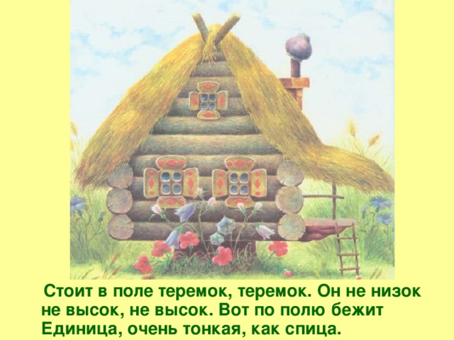 | 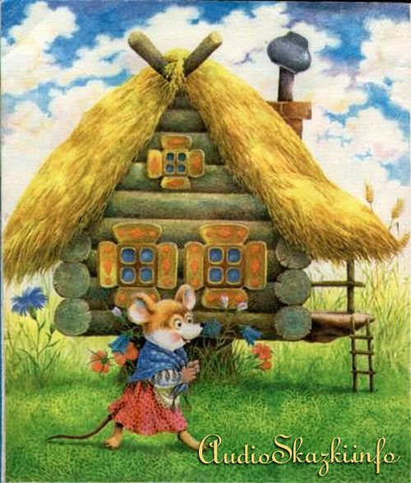
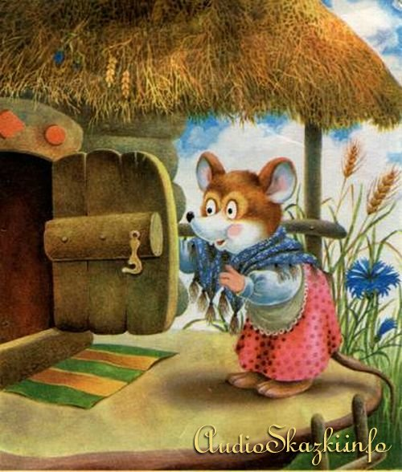 | 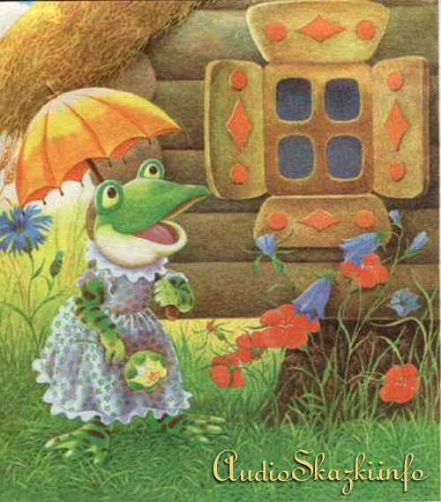
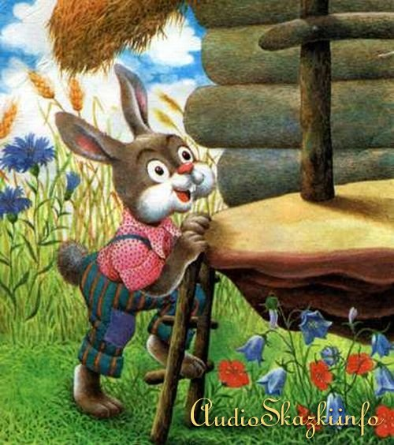 | 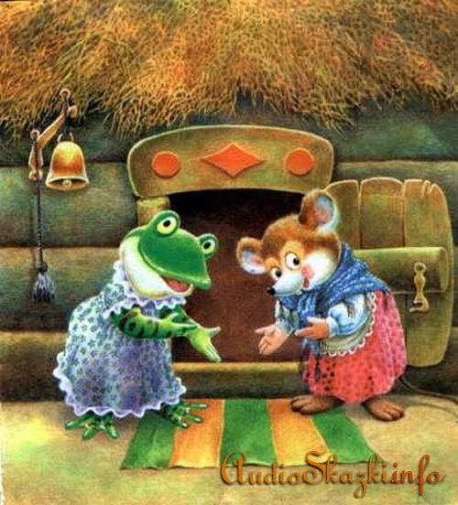
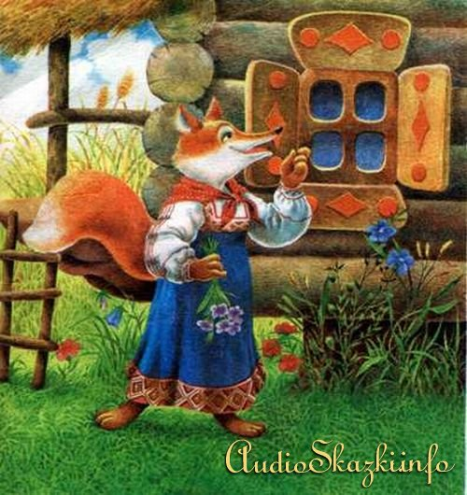 | 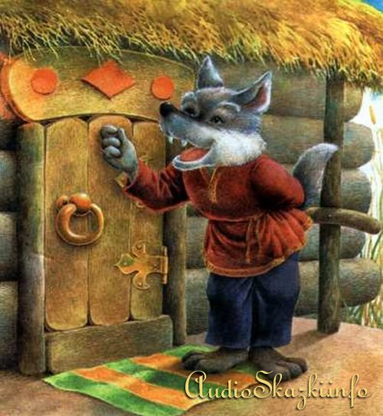
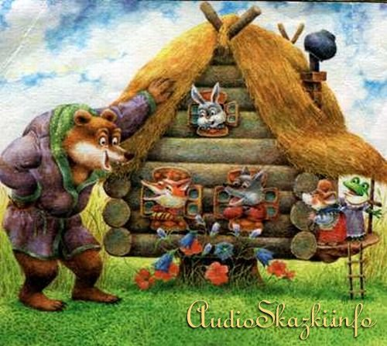 | 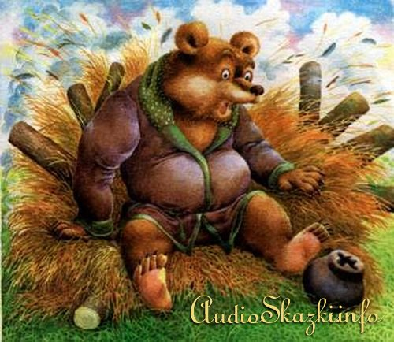
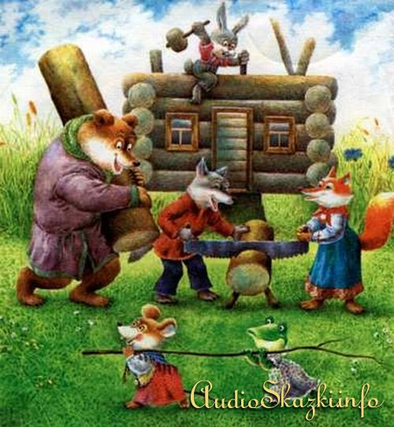 | 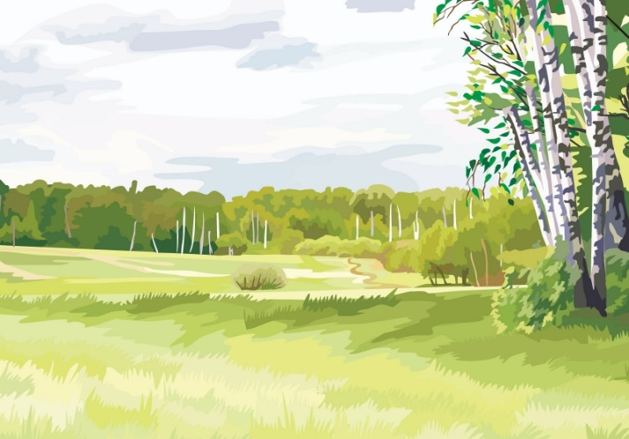  Лучше прежнего выстроили теремок.  Всем теперь места хватит.  